6. sklop nalog (deseto in enajsto poglavje) – 4. razred
SVETO PISMO JE KNJIGA ZAVEZE
Cilji kateheze:
- Doživljajski: Sprejeti Sveto pismo kot božjo besedo.
- Spoznavni: Spoznati Sveto pismo.
- Dejavnostni: Uvajati v branje Svetega pisma.
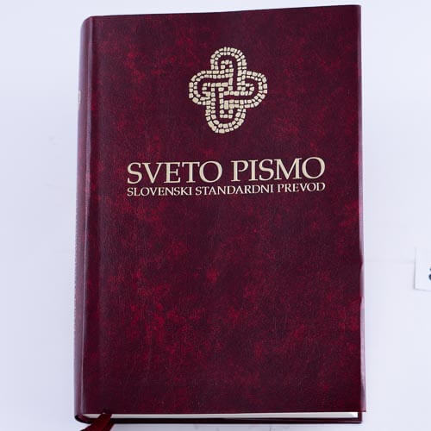
Pozdravljen, ta teden bomo pobližje spoznali Sveto pismo. Oglej si posnetek »Od kod se je vzelo Sveto pismo?« (https://youtu.be/e_ViGvdMTsE ) in izpiši 10 zanimivosti, ki si jih izvedel. Posnetek je precej dolg, zato si ga lahko ogledaš le prvih 12 min.
Nato preberi eno izmed zgodb iz Svetega pisma in napiši:
- Kdo nastopa v njej,
- In ali je del stare, ali nove zaveze.
Reši deseto poglavje v delavnem zvezku.

OBNOVITEV ZAVEZE Z BOGOM
Cilji kateheze:
- Doživljajski: Čutiti potrebo po poboljšanju.

ČAS ZA PESEM:
- Poslušaj pesem: »Več tisoč razlogov« (https://youtu.be/DONsFTir5rE?list=RDMM )
- Opiši jo s petimi besedami.

V zvezek prepiši (ali prilepi) Jezusove blagre.

Blagor ubogim v duhu,
kajti njihovo je nebeško kraljestvo.
Blagor žalostnim,
kajti potolaženi bodo.
Blagor krotkim,
kajti deželo bodo podedovali.
Blagor lačnim in
žejnim pravičnosti,
kajti nasičeni bodo.
Blagor usmiljenim,
kajti usmiljenje bodo dosegli.
Blagor čistim v srcu,
kajti Boga bodo gledali.
Blagor tistim, ki delajo za mir,
kajti imenovali se bodo
Božji otroci.
Blagor tistim, ki so zaradi
pravičnosti preganjani,
kajti njihovo je nebeško kraljestvo.
(Mt 5,1–10)

Reši enajsto poglavje v delavnem zvezku.

